Fecha de elaboración: 09 de marzo de 2026 VERIFICACIÓN DE PRODUCTOS O SERVICIOS NORMALIZADOS EN EL CATÁLOGO ELECTRÓNICO
- Objeto de la contratación:

ADQUISICIÓN DE CORTADORA LÁSER PARA LOS LABORATORIOS DEL CENTRO DE TECNOLOGÍAS DE LA INFORMACIÓN (CTI) DE LA ESCUELA SUPERIOR POLITÉCNICA DEL LITORAL (ESPOL)
- Base Legal LOSNCP
Art. 46.- Obligaciones de las entidades contratantes.- Las entidades contratantes deberán consultar el
Catálogo Electrónico y sus distintas modalidades, previamente a establecer procedimientos de adquisición de bienes y servicios. Solo en caso de que el bien o servicio requerido no se encuentre catalogado se podrá realizar otros procedimientos precontractuales para la adquisición de bienes o servicios, de conformidad con la presente Ley y su Reglamento. Excepcionalmente, el SERCOP podrá autorizar la adquisición de bienes o servicios fuera del Catálogo Electrónico si se verifica, mediante análisis técnico y económico debidamente sustentado, que:

  - El proveedor externo cumple, sin excepción, con todas las condiciones establecidas en la ficha técnica correspondiente, el convenio marco vigente y los parámetros del sistema electrónico, incluidos los estándares de calidad, plazos de entrega, garantías y niveles de servicio; y, la oferta externa representa una mejora mínima del cinco por ciento (5%) en relación con el precio vigente en el Catálogo, considerando criterios objetivos de equivalencia técnica y económica; y,
  - Cuando las especificaciones técnicas o términos de referencia del bien o servicio requerido difieren de lo catalogado.

El procedimiento y demás casos y mecanismos para el otorgamiento de la autorización excepcional, a la que hace referencia este artículo serán establecidos en el Reglamento de esta Ley.

RGLOSNCP

Art. 66.- Certificaciones PAC y Verificación Catálogo Electrónico.- La entidad contratante elaborará e incluirá en cada proceso de contratación la respectiva certificación, a excepción de los procedimientos que no estén obligados a su publicación en el PAC, en la que se hará constar que la contratación se encuentra debidamente planificada y publicada en el Portal de Contratación Pública.

La certificación de que la contratación no se encuentra en el Catálogo Electrónico aplicará exclusivamente para cuando se trate de contratación de bienes o servicios.

- Verificación CORTADORA

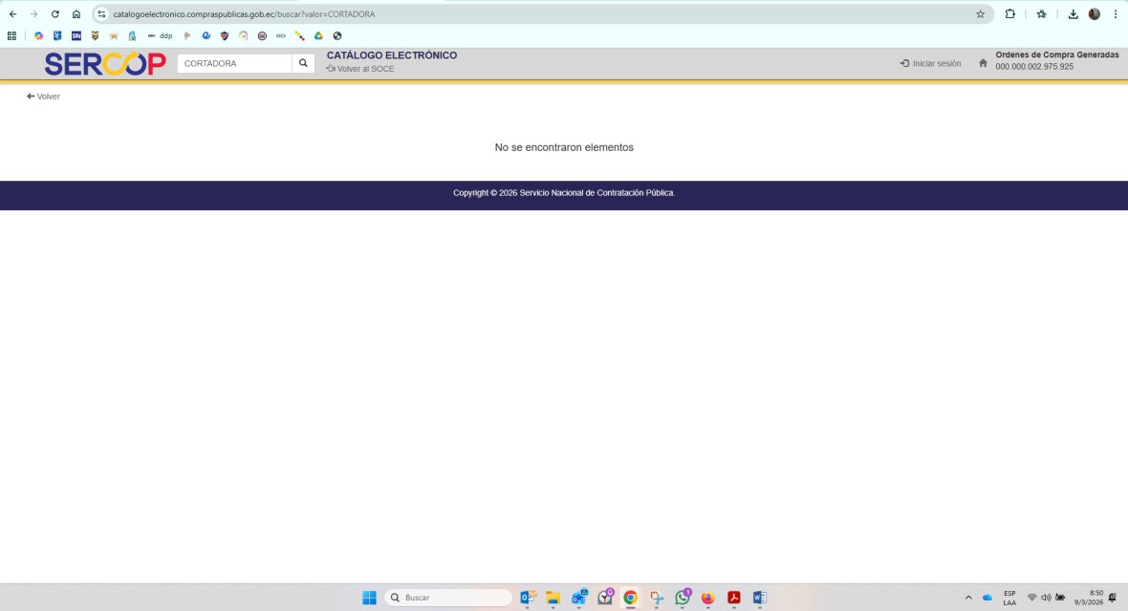

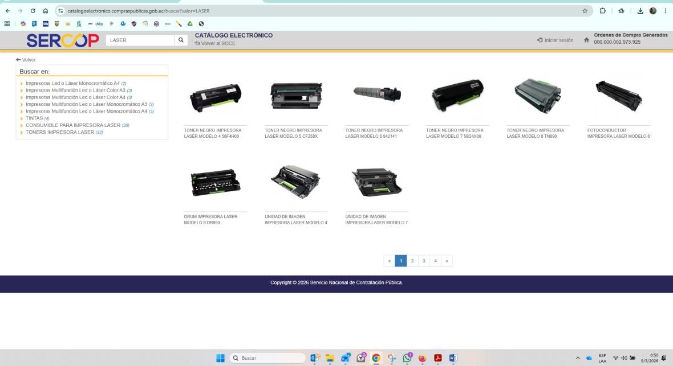
LÁSER

Tras revisar el catálogo electrónico se confirma que “NO EXISTE DISPONIBILIDAD DE OFERTAS EN EL CATÁLOGO ELECTRÓNICO”

Elaborado por:


Firmado electrónicamente por:
MARIA JOSE PINO RODRIGUEZ
Validar únicamente con FirmaEC

María José Pino
Analista de Compras Públicas 2 ESPOL

